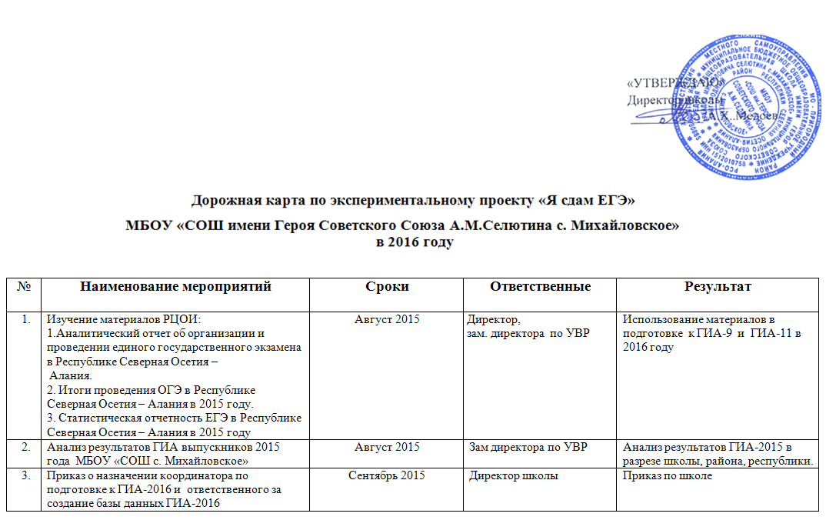
4. | Разработка «дорожной карты» по подготовке к ГИА - 2016 | Сентябрь 2015 | Директор  Зам. директора по УВР | Дорожная карта по подготовке к ГИА-2016
5. | Проведение бесед с выпускниками: «Цели, содержание и особенности проведения ГИА-9, ГИА-11» | Сентябрь 2015 | Зам. директора по УВР  Классные руководители | Информирование обучающихся
6. | Проведение внутренней диагностики обучающихся выпускных классов в школах («Срез знаний-1» по материалам ФИПИ) | - 15.09.2015  - 16.09.2015  - 17.09.2015  - 18.09.2015 | Зам. директора по УВР  Учителя русского языка, математики, обществознания | Аналитические отчеты о результатах срезов знаний -1, соотнесение их спецификации с предметными кодификаторами
7. | Участие в совещании Министерства образования и науки РСО – Алания с руководителями школ республики. | 21.09.2015 | Директор,  зам директора по УВР  родители выпускников | Анализ результатов ЕГЭ 2015 года с целью выявления проблемных зон
8. | Анализ результатов «Среза знаний-1»  Отслеживание динамики успеваемости выпускников и качества работы учителей | в течение недели после проведения,  сентябрь, ноябрь 2015, апрель 2016 | «СОШ с. Михайловское»  РЦОИ,  СОРИПКРО | Выявление проблемных зон, соотнесение их спецификации с предметными кодификаторами
9. | Содержательный анализ результатов ЕГЭ 2015 года с целью выявления проблемных зон | 09.2015 г. | СОРИПКРО | Методические рекомендации «Об использовании результатов ЕГЭ в образовательном процессе»
10. | Использование Методических рекомендаций «Об использовании результатов ЕГЭ в образовательном процессе» | В течение года | «СОШ с. Михайловское» | Использование Методических рекомендаций СОРИПКРО в образовательном процессе
11. | Проведение информационной работы о порядке проведения ГИА и о сроках участия в ГИА. | с 01.09. 2015 | Директор школы  Зам. дир. по УВР  Классные руководители | Совещание с ответственными за организацию ЕГЭ, родительские собрания
12. | Родительское собрание:  1.Итоги диагностических работ  2. Выявление проблемных зон  3. Совершенствование подготовки к ГИА-2016 | до 25.09.2015 | Директор школы  Зам. дир. по УВР  Классные руководители | Получение родителями информации о ГИА
13. | Практические семинары для предметников по районам: основной акцент на темах предметных кодификаторов, по которым отмечается низкий процент выполнения. | 25.09.2015 | СОРИПКРО | Совершенствование знаний и умений учителей по конкретным темам
14. | Установочный семинар ФИПИ «Организация и совершенствование предметной подготовки к итоговой аттестации» по подготовке тьюторов. | 25.09.2015 | ФИПИ,  учителя-предметники, дающие высокие показатели ЕГЭ, председатели предметных комиссий | Старт реализации проекта «Я сдам ЕГЭ!», тьюторы
15. | Получение методических пособий «Я сдам ЕГЭ!» | с 01.10.2015 | Учителя-предметники | Методические пособия «Я сдам ЕГЭ!»
16. | Организация системной работы по обеспечению эффективной подготовки к экзаменам | в течение учебного года в межмониторинговый период | учителя-предметники, | Проведение дополнительных занятий по графику, прослеживание динамики, устранение пробелов
17. | Обучение предметников в опережающем плане по методическим пособиям «Я сдам ЕГЭ!» | с 01.10.2015 в межмониторинговый период | Тьюторы по предметам | Рост % выполнения учащимися заданий ЕГЭ
18. | Проведение региональной диагностики («Срез знаний-2» по материалам ФИПИ) | 25-30.10.2015 | «СОШ с. Михайловское»  РЦОИ | Аналитические отчеты о результатах
19. | Анализ результатов «Среза знаний-2»  Отслеживание динамики успеваемости выпускников и качества работы учителей | в течение недели после проведения,  ноябрь 2015 | «СОШ с. Михайловское»  РЦОИ,  СОРИПКРО | Выявление проблемных зон, соотнесение их спецификации с предметными кодификаторами
20. | Организация системной работы в обеспечению эффективной подготовки к экзамену | в течение учебного года в межмониторинговый период | учителя-предметники, | Проведение дополнительных занятий по графику, прослеживание динамики, устранение пробелов
21. | Проведение внутренней диагностики  («Срез знаний-3» по материалам ФИПИ) | 15-19.02.2016 | «СОШ с. Михайловское»  РЦОИ | Аналитические отчеты о результатах
22. | Анализ результатов «Среза знаний-3» | в течение недели после проведения,  февраль 2015 | «СОШ с. Михайловское»  РЦОИ,  СОРИПКРО | Выявление проблемных зон, соотнесение их спецификации с предметными кодификаторами
23. | Формирование динамики успеваемости по каждому выпускнику отдельно | до 15.02. 2016 | «СОШ с. Михайловское»  РЦОИ | Графики индивидуальной успеваемости
24. | Организация системной работы в обеспечению эффективной подготовки к экзамену | в течение учебного года в межмониторинговый период | учителя-предметники, | Проведение индивидуальной работы по устранению пробелов
25. | Проведение республиканской проверочной работы  («Срез знаний -4» по материалам ФИПИ) | 18-22.04.2016 | «СОШ с. Михайловское»  РЦОИ | Аналитические отчеты о результатах
26. | Анализ результатов республиканской проверочной работы («Срез знаний -4»)  Отслеживание динамики успеваемости выпускников и качества работы учителей | в течение недели после проведения,  апрель 2015 | «СОШ с. Михайловское»  РЦОИ,  СОРИПКРО | Выявление проблемных зон, соотнесение их спецификации с предметными кодификаторами
27. | Участие в селекторных совещаниях, вебинарах | В течение года | МОН, РЦОИ, СОРИПКРО | Оперативная информация

